AltiumDesigner中创建异形焊盘方法
关于异形焊盘的创建，可参照下面的半圆PAD的制作：
1.新建一个PCB文件，然后在里面画一个半圆的Arc，即Place》Arc，并且要将其开口处 封闭，即可用Place》Line封闭
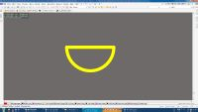
2.选中整个半圆区域，而后执行Tools》Convert》Create Region from selected primitives, 如此便可以获得这样的半圆形的区域
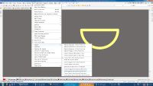 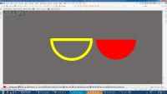
3.创建一个PCB的库，将刚刚的半圆区域复制到Pcb库里面的Top Layer层。然后放贴片 Pad，将pad放在半圆的区域，同时在Top paster 和Top Solder 里面画同样形状的半圆， 此时只要复制，粘贴即可实现。保存PCB的库文件。
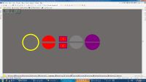
将各元素准备好后重叠
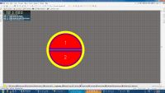
4.将自建的这个库添加到Libraries里面，以便将其放到PCB文件里面。
5.当将半圆的Pad放到PCB之后，即会发现出现绿色的报警信息。
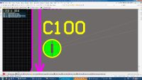
6.单击Design》NetList》Configure Physical Nets。由此，半圆Pad创建完毕。
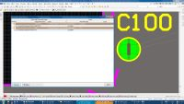
最后效果图
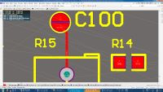
以此类推，其他形状的焊盘也可以通过这样的方式进行创建。

